Lecture des Résultats

Table des matières

1. Explications Heatmap 1

2. Annexe : 2

# Explications Heatmap

Pour cette étude, trois tests ont été effectué : normalité, Kruskal-Wallis et Mann-Whithney. Plusieurs classifications ont été utilisé pour segmenter en groupe homogène des ressources décrites dans la partie Données Utilisées. Pour avoir une vision générale des résultats, un graphique dit « heatmap » est utilisé. **Le graphique se lit horizontalement** (par ressource RTE).

Il est important de noter que la matrice représentée est une **concaténation de trois matrices** une pour chaque signal de tension : PP1/PP2, alert et downgraded.

Pour condenser les résultats chaque case,, sera représenté par un nombre réel dans l’intervalle de valeur suivant :

Le cadre noir représente le ratio maximum de la ligne, il est associé à une classification, non affichée ici. L’objectif est de prendre une décision sur le résultat de l’hypothèse H1 par ressource et non plus par ressource par classification. **L’objectif est de polariser le résultat**, et d’obtenir une conclusion par ressource.

La bande grise à la deuxième ligne est un bon exemple de la diminution de la cardinalité quand le nombre de filtre augmente. Les deux premières classifications n’ont « que » deux filtres les autres ont trois ou plus filtres. La bande grise corresponds à une cardinalité trop faible (**≤8**).

Les cases à « 0 » sont majoritairement sur les colonnes concernant le signal PP1/PP2, cela s’explique par le peux d’heures concernées sur 1 an environ 150 heures (1,72% des heures). Il est donc difficile de trouver des heures contenant tous les signaux pour tous les signaux.

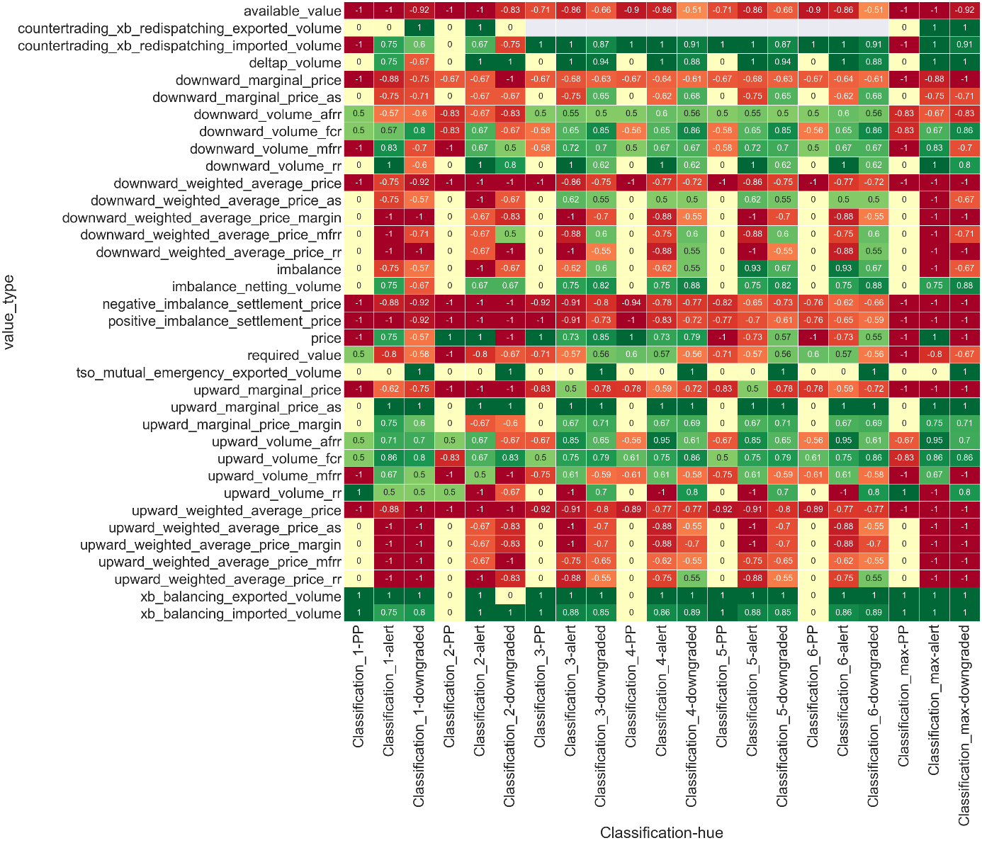

Nombre de pas horaire par classification augmente

Nombre de filtres par classification augmente

Nom des ressources RTE

Nom de la classification – type de signal de tension

Cardinalité = 2

Cardinalité = 4

Cardinalité = 3

Colonne max

# Annexe :

* [Independance_HeatMap_kruskal](../Plots/Independance_HeatMap_kruskal.png)
* [Independance_HeatMap_mannwhitneyu](../Plots/Independance_HeatMap_mannwhitneyu.png)
* [Independance_HeatMap_normal_normal](../Plots/Independance_HeatMap_normal_normal.png)
* [Independance_HeatMap_normal_tension](../Plots/Independance_HeatMap_normal_tension.png)